Készítse el az alábbi Windows formot!

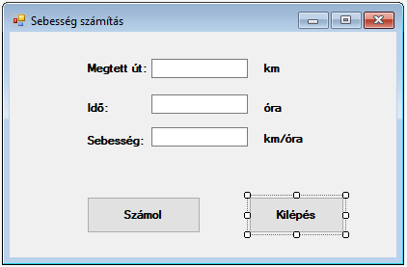

A feladat során az út és az idő mezőkbe a felhasználó írja be az értékeket, majd a számol gomb megnyomására a program kiszámolja a sebességet egy tizedes pontossággal és kiíratja a sebesség mezőbe. A sebesség mezőbe a felhasználó ne tudjon értéket bevinni!

A kilépés gomb megnyomására a program záruljon be!

Ha a sebesség 50km/óránál nagyobb, akkor a mező színe legyen piros, egyébként ne!

**HÁZI FELADAT:**

**Tegyen a formra egy címkét, melynek a szövege és betűinek színe a sebesség értékétől függ:**

* **ha 50, vagy annál kevesebb: „Megengedett sebességgel hajt”, és fekete színűek a betűk**
* **ha 50-nél nagyobb: „Gyorshajtás!”, és piros színű betűk**